**Лапец Павел Давидов (Łapac Paweł Piotr)**

1 июля 1806 г – крещение (НИАБ 136-13-894, лист 60об, №27/1806-р (ориг)).

**НИАБ 136-13-894:** Лист 60об. **Метрическая запись №27/1806-р (ориг).**

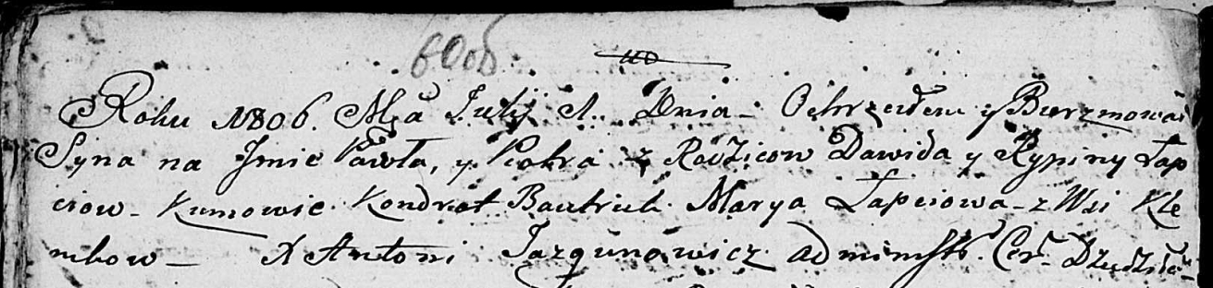

Дедиловичская Покровская церковь. 1 июля 1806 года. Метрическая запись о крещении.

Łapać Paweł Piotr – сын родителей с деревни Клинники.

Łapać Dawid – отец.

Łapciowa Rypina – мать.

Bautruk Kondrat – кум.

Łapciowa Marya – кума.

Jazgunowicz Antoni – ксёндз.